苗栗縣獅潭國小辦理109年度下半年防災演練成果照片
- 辦理時間:109年9月21日
- 辦理地點:獅潭國小
- 辦理人數:83人
- 成果照片
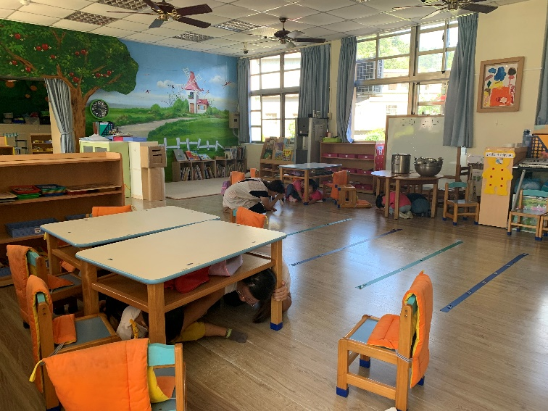 | 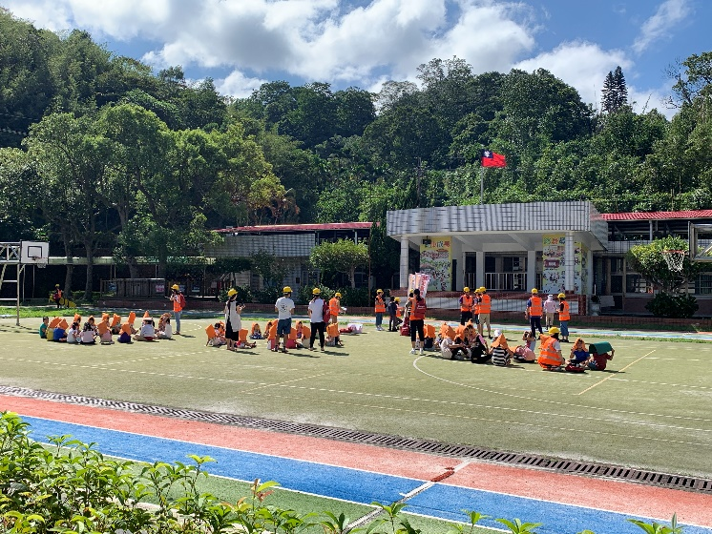
警報聲響起，師生做好【趴下、掩護、穩住】三步驟。 | 地震稍歇，指揮官發布1長4短哨音成立緊急應變中心。
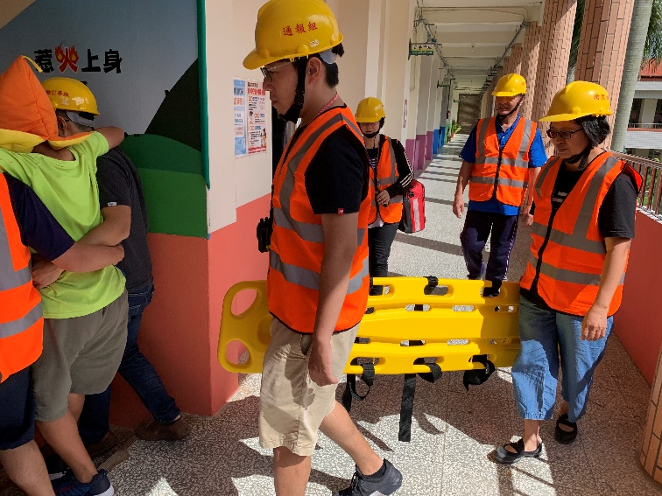 | 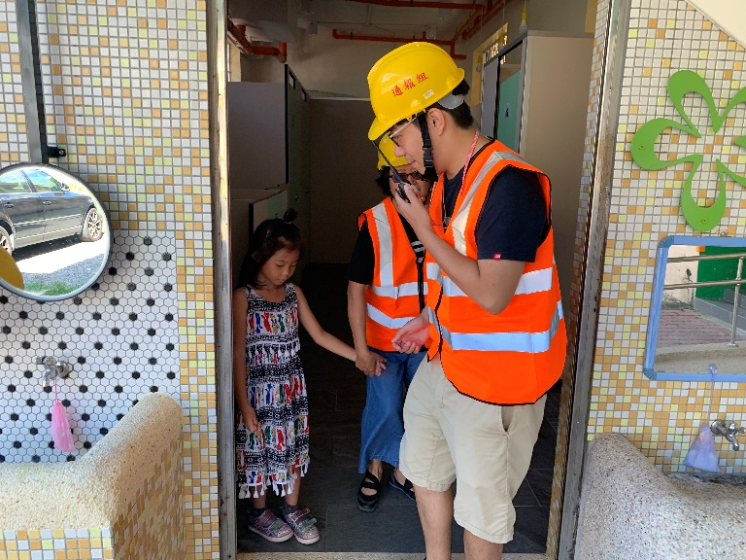
搶救組及護理師確認癲癇發作學童復原後，協助攙扶回急救站。 | 搶救組於廁所找到失蹤學生，並安全護送回班上。

